 Köpingebro IF:s julfest

Den 6 december är du välkommen på
ungdomslagens årliga julfest.

Tid: 14 – ca 16.15
Plats. Köpingebro Sporthall

Entré: Vuxna 30kr
Aktiva barn i KIF, fri entré
Ej aktiva barn i KIF, 10kr
(I detta ingår kaffe, saft, fika samt godispåse till barnen)

Insläpp från kl. 13.30.
Vi vill gärna att alla är på plats till kl.14.00,
eftersom Lucia tåget kommer då.

Stödföreningen kommer att ha lotteri.

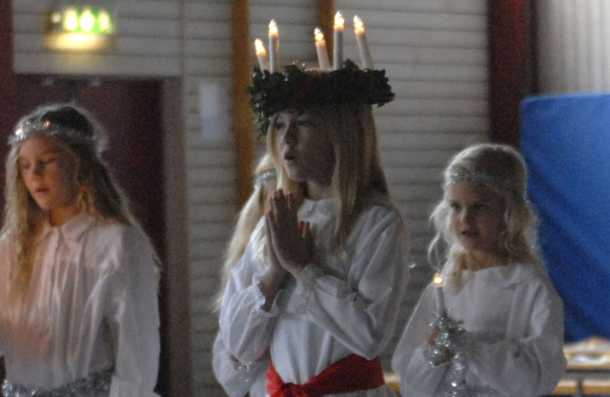 Lucia kommer kl. 14.00.

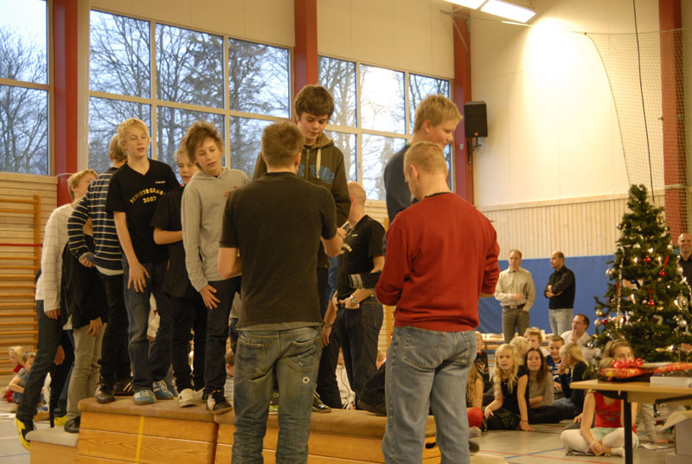 Prisutdelningar + Kerstin Perssons minnesfond, ca 14.45

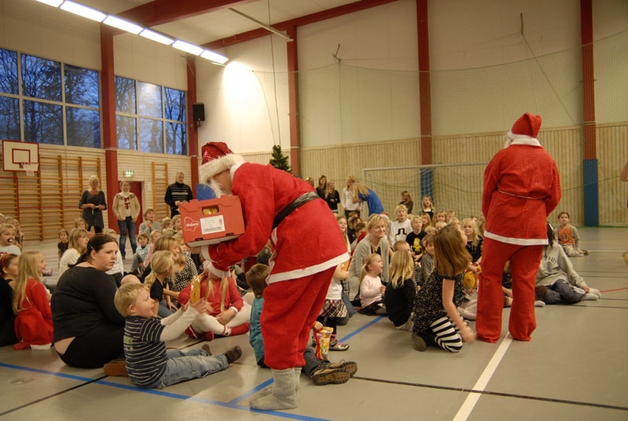 Tomtarna kommer med godispåsar, ca 15.45

